https://www.ncue.edu.tw/p/412-1000-870.php?Lang=zh-tw
【自行開車】
- 中山高速公路(進德)：
- 彰化市以北者，經高速公路南下，下王田交流道往彰化方向，經大肚橋，沿中山路直行經台塑生醫健康悠活館(原台化工廠)、7-11後，至進德路左轉即可抵達。
- 彰化市以南者，經高速公路北上，下彰化交流道往彰化方向，沿中華西路右轉中央路，上中央路橋，左轉中山路(台一線)直行，至進德路右轉即可抵達。
- 國道三號高速公路(進德)：
由快官系統交流道(往彰化方向)轉中彰快速道路(台74線)，至中彰牛埔交流道(芬園)出口後右轉彰南路(台14線)，至中山路左轉，經台塑生醫健康悠活館(原台化工廠)、7-11後，至進德路左轉，即可抵達。

【搭乘大眾運輸工具】
- 鐵、公路（進德）：
- 從彰化火車站搭乘「彰化客運」往台中方向、台中客運」101路線 ，於彰化縣原住民生活館下車，步行約五分鐘，即可抵達。
- 從彰化火車站(三民路)搭乘 彰化客運」2A路公車 ，至彰化師大進德校區下車。
- 高鐵（進德）：
搭乘臺灣高鐵，於台中(烏日)站下車，轉乘以下公車路線，至彰化縣原住民生活館下車，步行約五分鐘，即可抵達。
- 「彰化客運」6936台灣好行-鹿港祈福線
- 「員林客運」6933台中-鹿港線
- 「員林客運」6933A台中-鹿港線
- 「員林客運」6737[台中-大城-西港]線
- 「員林客運」6738 [台中-芳苑-王功]線
資料來源：台灣高鐵台中站轉乘資訊網頁
註：以上資訊若有異動，以各大眾運輸工具之網頁及現場公告為準。

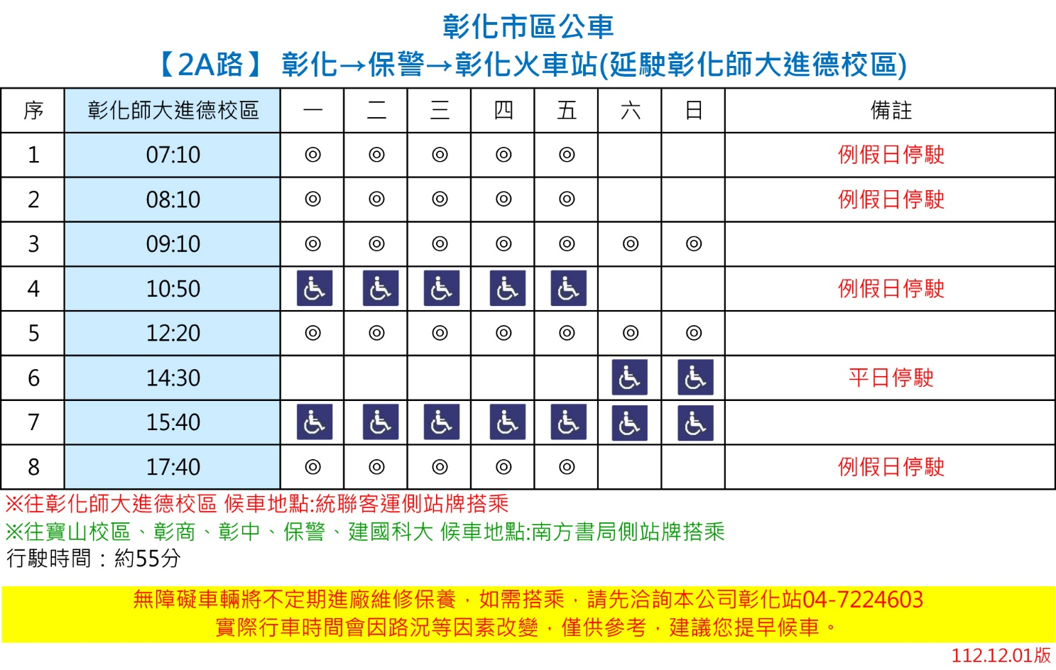

│車輛即時動態 │ (請點選下方連結)
▲彰化 - 保警 - 彰化火車站(延駛彰化師大進德校區)
往彰化師大進德校區 候車地點:統聯客運側站牌搭乘

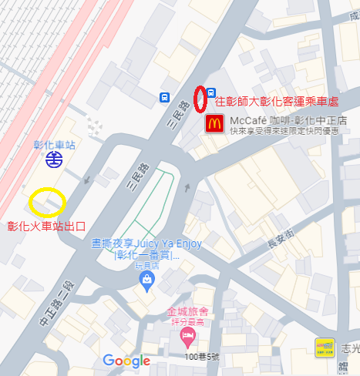
彰化師大往火車站 候車地點:校門內椰林大道上
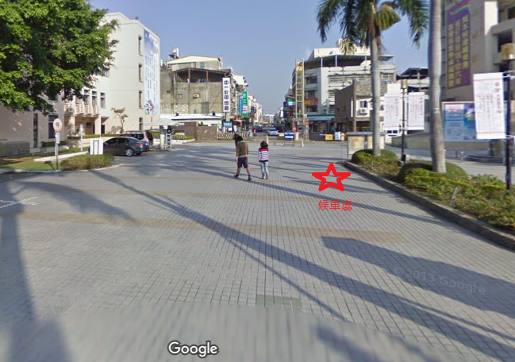

彰師大地下停車場停車資訊(GOOGLE 直接搜尋彰化師大語文中心 https://maps.app.goo.gl/pwb9J6NyGTYV813t8
)(因地下停車場整修且為避免出口塞車回堵，上車前先走到地下停車場，再走到西二門繳費機，繳費後才能離場。)
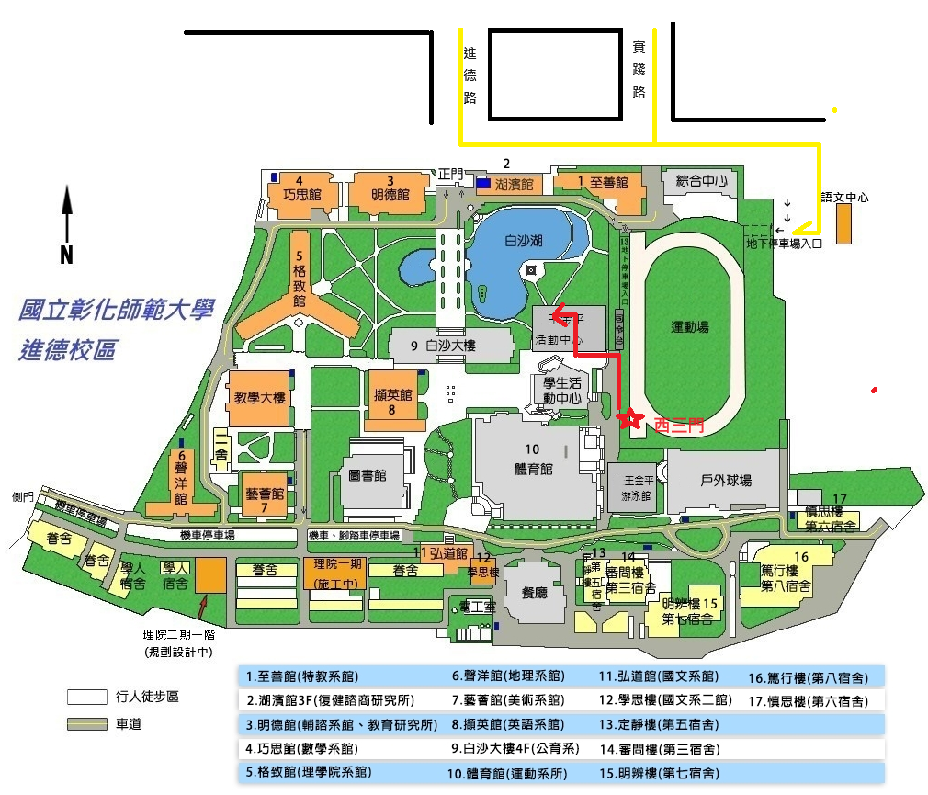
由進德路或實踐路前往地下停車場(黃線)及停車場出口到會場行走線路(紅線)

地下停車場”滿了”之後的校內停車資訊:
開車到校門口警衛室附近路邊臨停(請勿停在柵欄前才下車繳費)，再到警衛室旁的繳費機繳費後，再由校門出口處駛離學校
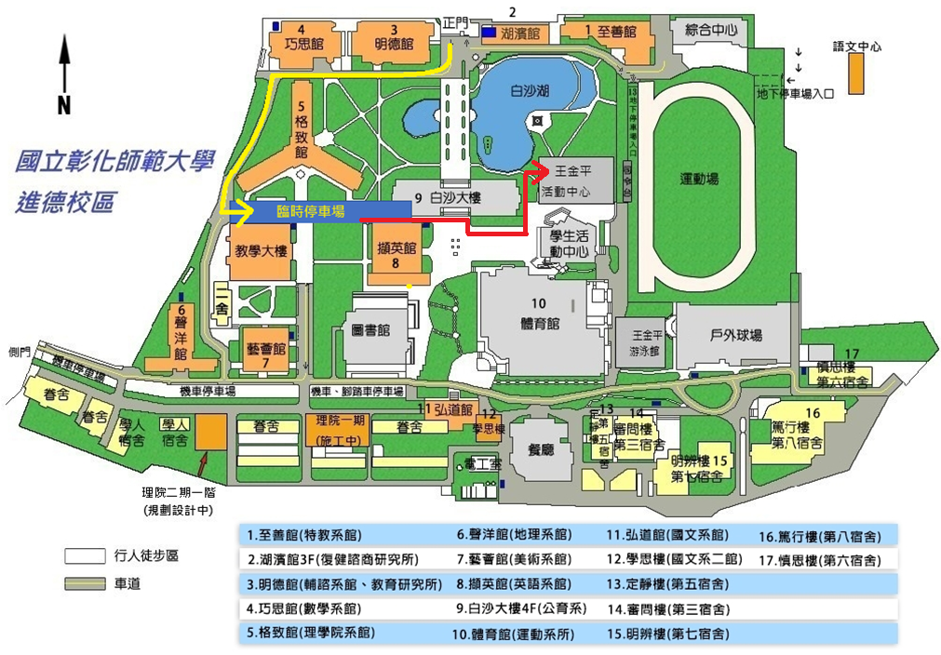
校內臨時停車場1進場方向(出場方向則相反) )&前往會場行走路線(紅線)

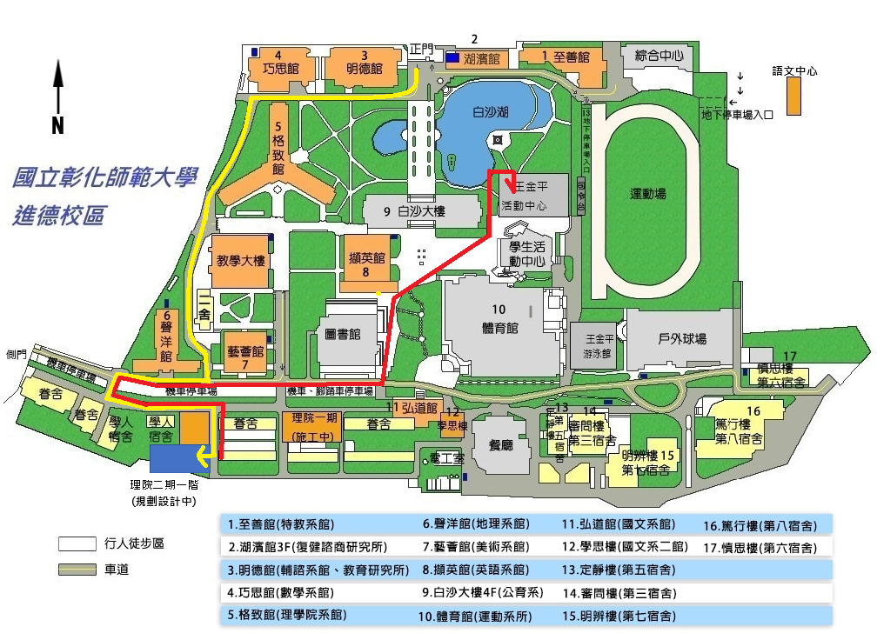
校內臨時停車場(倉庫區)汽車進場方向(黃線)(出場方向則相反)&前往會場行走方向(紅線)

